**Kütüphane Otomasyon Sistemi**

**Projede Yer Alan Öğrenciler**

Muhammed Emir Yılmaz – 02220224570 4.sınıf

Ebubekir Sıddık Nazlı – 02210224005 4.sınıf

**Projenin amacı**

Kütüphane Otomasyon Sistemi, üniversite, belediye ve halka açık kütüphanelerin yönetim süreçlerini dijitalleştirerek daha verimli ve organize bir hizmet sunmayı amaçlamaktadır. Bu sistem, kütüphane üyeleri ile kitap, dergi ve DVD gibi kütüphane materyallerinin etkin bir şekilde yönetilmesini sağlamak üzere tasarlanmıştır. Kütüphane personeline iş süreçlerini kolaylaştırırken, kullanıcılara hızlı ve sorunsuz bir deneyim sunmayı hedeflemektedir.

**Projede Yapılacaklar**

Proje kapsamında, arayüz tasarımı ve analiz dokümanı doğrultusunda çevik (Agile) geliştirme metodolojisi kullanılarak, backend, veri tabanı ve frontend geliştirme süreçleri yürütülecektir. Her hafta ders içeriklerinde yer alan tasarım desenleri (design patterns), proje ihtiyaçlarına uygun olduğu durumlarda entegrasyon sürecine dahil edilecektir. Yazılım geliştirme faaliyetleri, öğretim üyesi tarafından belirlenen süre ve teslim tarihleri çerçevesinde planlanarak sürdürülecektir.

**Kullanıcı Arayüzleri**

**Giriş Sayfası**

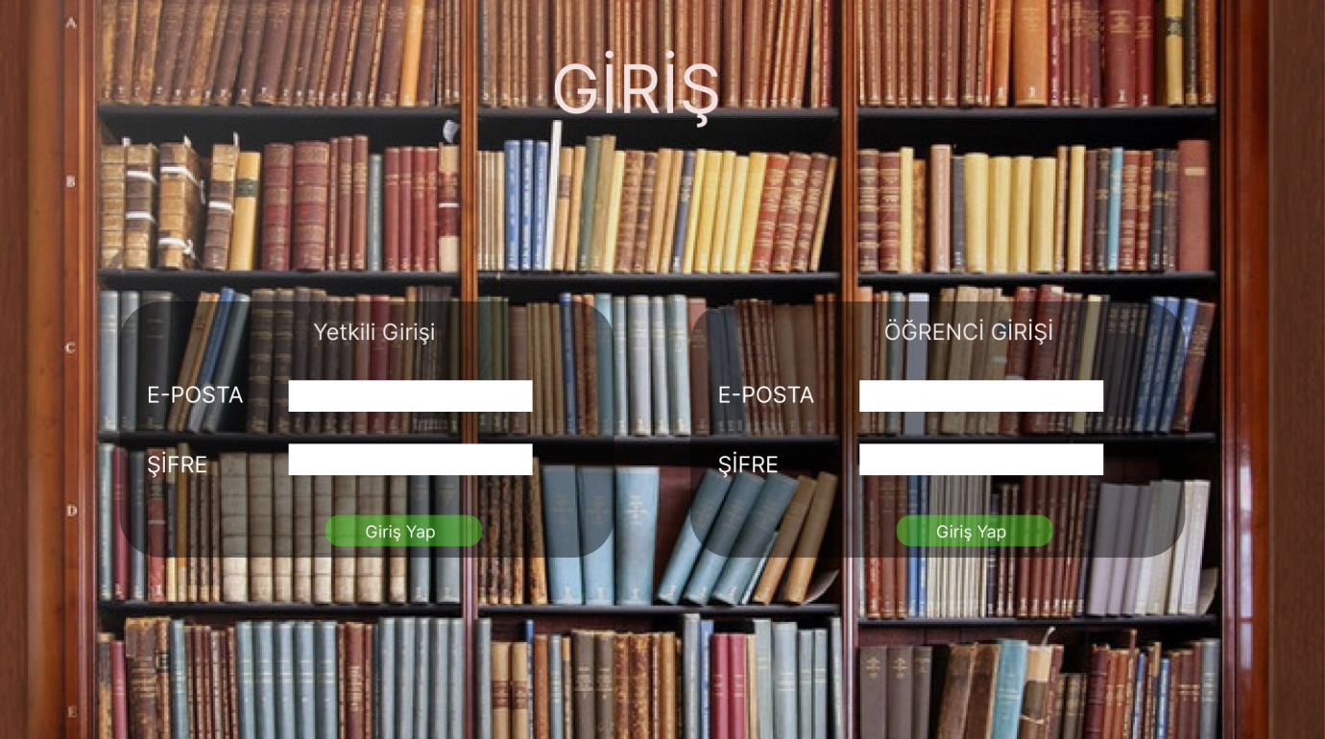

**Yetkili Sayfası**

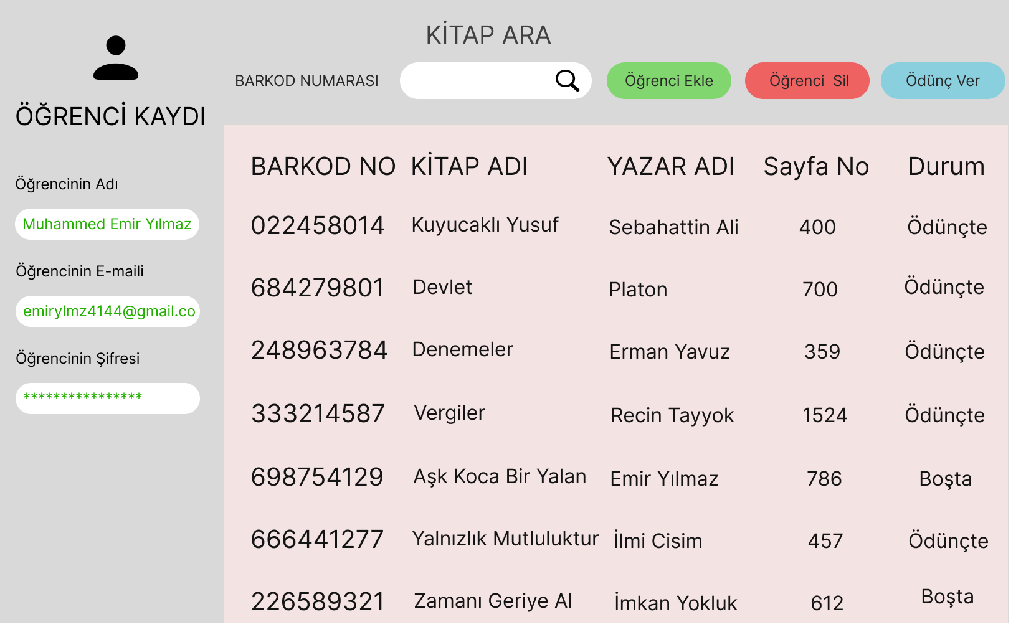

**Öğrenci Sayfası**

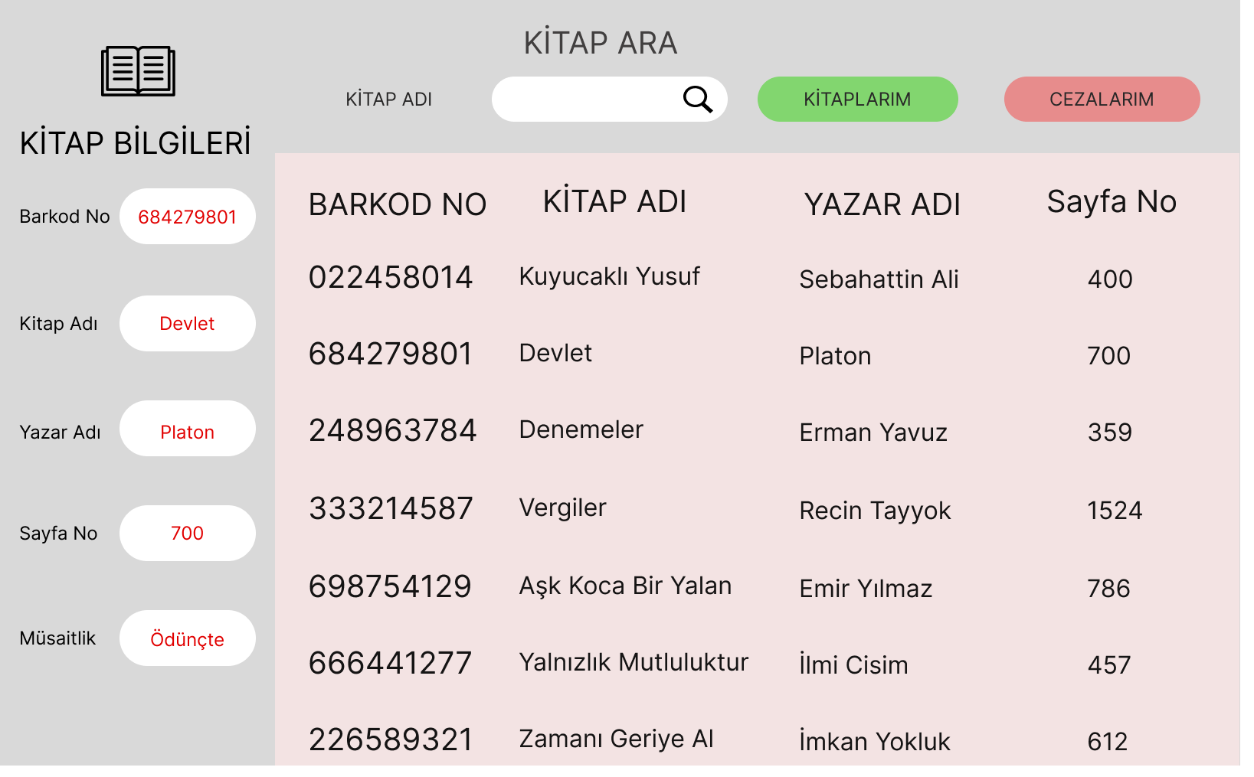

**Kullanıcı Arayüzleri için Rehber**

Uygulamada ilk olarak kullanıcıyı Giriş Sayfası karşılamaktadır. Kullanıcının rolüne bağlı olarak, yetkili kullanıcılar yetkili giriş formunu, öğrenciler ise öğrenci giriş formunu doldurarak, ilgili rol için özelleştirilmiş sayfalara yönlendirilmektedir.

Yetkili kullanıcı sayfasında, "Öğrenci Ekle" seçeneği tıklanarak sol kısımda açılan form aracılığıyla, öğrencinin adı, e-posta adresi ve şifresi girilip sisteme kaydedilir. "Öğrenci Sil" seçeneği ile de, adı girilen öğrenci sistemden silinmektedir.

Kitap Arama bölümünde, kitap barkodu girilerek kitap sorgulanabilir; bu sayede kitabın ödünçte olup olmadığı veya müsaitlik durumu görüntülenebilir. Kitabın müsait olması durumunda, öğrenci adı girilerek ödünç verme işlemi gerçekleştirilebilir.

Öğrenci sayfasında, "Kitaplarım" bölümüne tıklanıldığında, öğrencinin ödünç aldığı kitaplar ekranda görüntülenir. "Cezalarım" bölümüne tıklanıldığında ise, öğrenciye ait ceza bilgileri ve ceza tutarları listelenir. Kitap Arama bölümünde, adı girilen kitap, dergi veya DVD'ler listelenir ve sol kısımda seçilen materyal ile ilgili detaylı bilgilere erişim sağlanır.

**Class Diyagramı**

